**ĐẠI HỌC QUỐC GIA THÀNH PHỐ HỒ CHÍ MINH**

**TRƯỜNG ĐẠI HỌC KHOA HỌC TỰ NHIÊN**

**KHOA CÔNG NGHỆ THÔNG TIN**

**BỘ MÔN CÔNG NGHỆ PHẦN MỀM**

**--oOo--**



**BÀI TẬP NHÓM**

**THIẾT KẾ PROTOTYPE CHO ĐỒ ÁN**

Nhóm: E

Thành viên: 19120193 – Lâm Khả Doãn

19120302 – Đoàn Thu Ngân

19120383 – Huỳnh Tấn Thọ

19120426 – Phan Đặng Diễm Uyên

19120465 – Trần Vũ Việt Cường

Lớp: 19_3

Môn: Phân tích và quản lý yêu cầu phần mềm

Giảng viên: Lâm Quang Vũ

**Mục lục**

**1.** **Danh sách các luồng xử lý** 2

**2.** **Bảng phân công** 3

**3.** **Prototype** 4

**4.** **Video demo** 4

1. **Danh sách các luồng xử lý**

Prototype được chia thành luồng xử lý:

* Đăng ký, đăng nhập tài khoản
* Trang chủ
* Trang cá nhân người dùng
* Lân cận
* Thông báo
* Cài đặt
* Nâng cấp gói

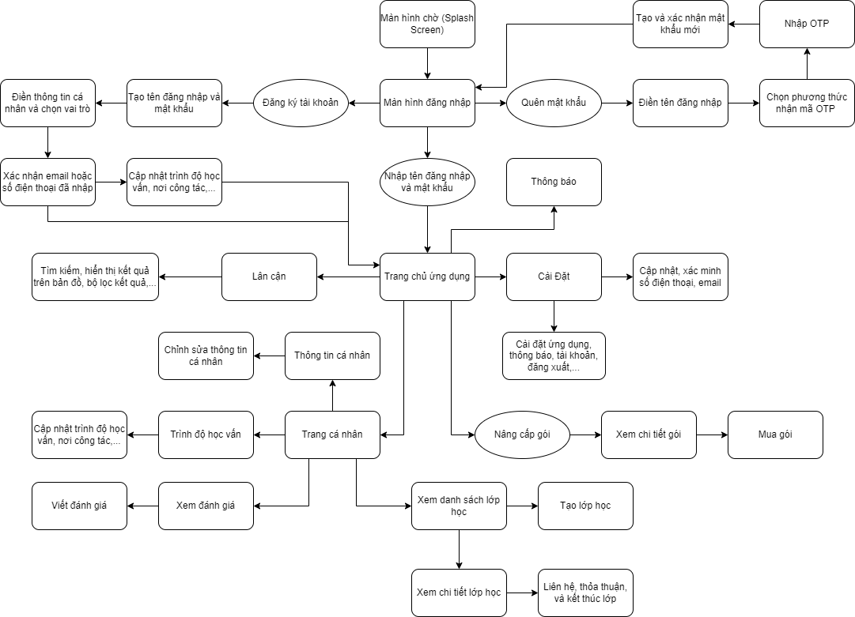

1. **Bảng phân công**

|  |  |  |  |
| --- | --- | --- | --- |
| **STT** | **Thành viên** | **Công việc thực hiện** | **Đánh giá mức độ hoàn thành** |
| 1 | Lâm Khả Doãn | Giao diện Đăng nhập, Đăng ký thông tin, Quên mật khẩu – Nhập mã OTP, Cài đặt chung, Cài đặt – Gửi phản hồi. | 70% |
| 2 | Đoàn Thu Ngân | Giao diện Quên mật khẩu – Nhập tên người dùng, Trang chủ, Bộ lọc tìm kiếm, Chỉnh sửa thông tin cá nhân, Thông tin ứng dụng, Điều khoản bảo mật, Chính sách sử dụng.  Xây dựng kịch bản video demo và thực hiện video demo. | 90% |
| 3 | Huỳnh Tấn Thọ | Tạo logo ứng dụng.  Tạo các component và style chữ để sử dụng thống nhất.  Giao diện Quên mật khẩu, Tạo mật khẩu mới, Thay đổi mật khẩu, Tạo lớp học, Thông báo, Cài đặt chính.  Xây dựng kịch bản prototype, nối các màn hình tạo thành prototype.  Tổng hợp và sửa chữa các giao diện.  Thêm các màn hình từng bước cho một số tính năng. | 100% |
| 4 | Phan Đặng Diễm Uyên | Chọn bảng màu.  Tạo các component để sử dụng thống nhất.  Giao diện Đăng ký tài khoản – Nhập tên người dùng và mật khẩu, Lân cận, Trang cá nhân người dùng, Cài đặt – Thông báo, Nâng cấp gói.  Tổng hợp và sửa chữa các giao diện. Thêm các màn hình từng bước cho một số tính năng.  Xây dựng kịch bản prototype, nối các màn hình tạo thành prototype. | 100% |
| 5 | Trần Vũ Việt Cường | Giao diện Quên mật khẩu – Phương thức khôi phục mật khẩu, Tìm kiếm, Cài đặt – Câu hỏi thường gặp, Cài đặt – Bảo mật. | 70% |

1. **Prototype**

Figma Design:

<https://www.figma.com/file/rq4VBc73evLM7CbWRGsDAx/Main-Design?node-id=45%3A154>

Figma Prototype:

<https://www.figma.com/proto/rq4VBc73evLM7CbWRGsDAx/Main-Design?page-id=45%3A154&node-id=389%3A3783&viewport=-1788%2C509%2C0.16&scaling=scale-down&starting-point-node-id=389%3A3783&show-proto-sidebar=1>

1. **Video demo**

Youtube:

<https://www.youtube.com/watch?v=6cUcATdomR8>